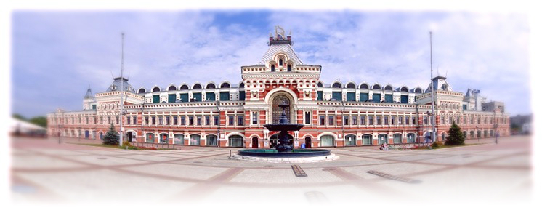

- ОБЗОРНАЯ ЭКСКУРСИЯ  - НИЖЕГОРОДСКИЙ КРЕМЛЬ  - НИЖЕГОРОДСКИЙ АРБАТ  - КАНАТНАЯ ДОРОГА (доп.пл.) | - ОБЗОРНАЯ ЭКСКУРСИЯ  - МУЗЕЙ ДОБРА  - СУВЕНИРНАЯ ЛАВКА

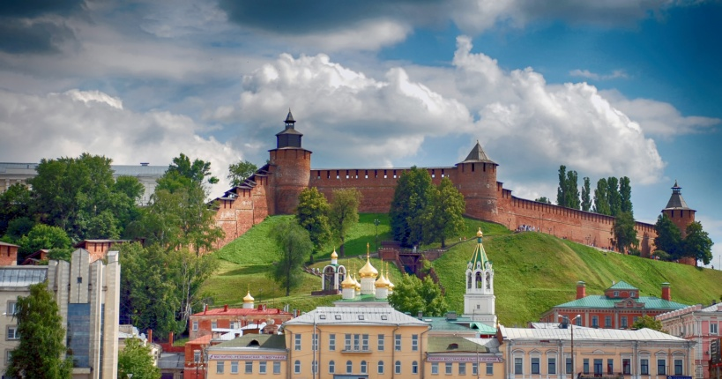
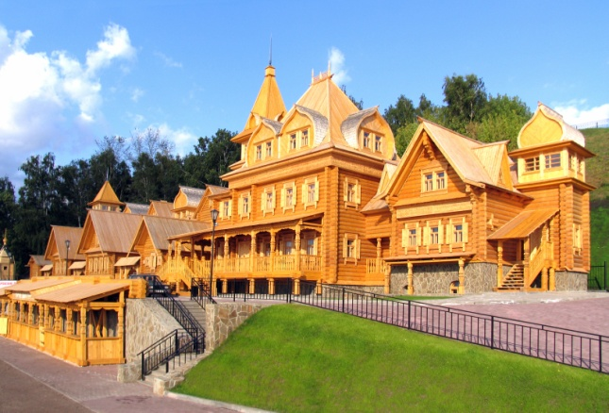

Стоимость поездки: 5.500 руб.
В стоимость входит: проезд на автобусе, экскурсии, проживание в гостинице с удобствами, 2-хразовое питание, услуги гида и сопровождающего лица, страховка.
ПРОГРАММА ТУРА НИЖНИЙ НОВГОРОД - ГОРОДЕЦ 8-9 июля
1 день | - Отправление группы из городов: г. Александров в 05.00 ч. ( Время в пути 5-6 ч.)  - г. Киржач в 04.00 ч., г. Кольчугино в 06.00 ч., г. Сергиев Посад 04.00 ч.
- Прибытие в г.Нижний Новгород.
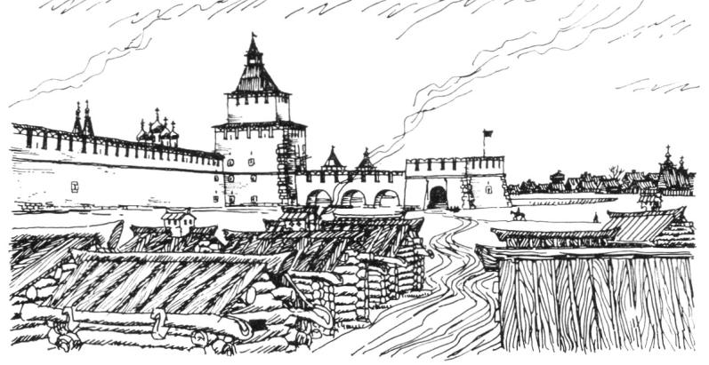
Нижний Новгород, ты град героев,
России златоглавой чудо-свет,
Твоей красой я восхищаюсь величавой
Ты словно пламенем в закатный блеск одет.

г.НИЖНИЙ НОВГОРОД является одним из самых красивых и посещаемых туристами городов России, благодаря его расположению на слиянии рек Волги и Оки. Город с богатой историей, длиной почти в 800 лет. За это время здесь сформировалось немало исторических памятников, культурных достопримечательностей, объектов архитектуры, создающих его нынешний облик.
- ОБЕД.
- ОБЗОРНАЯ ЭКСКУРСИЯ. Во время экскурсии вы увидите старое Канавино, знаменитую Нижегородскую Ярмарку, жемчужину Рождественскую церковь, Благовещенский и Печерский монастыри, Стрелку на слиянии Оки и Волги, Чкаловскую лестницу и памятник В.П.Чкалову, уникальный дом купца Олисова VII века, услышите легенды Дятловых гор, историю нижегородского ополчения 1612 г.
- ЭКСКУРСИЯ ПО ГЛАВНОЙ ПЕШЕХОДНОЙ УЛИЦЕ, НИЖЕГОРОДСКОМУ АРБАТУ. Большая Покровская насчитывает более чем двухвековую историю и хранит немало тайн. Изначально это дворянская улица, затем она была застроена доходными купеческими домами, на ней появились первые нижегородские театры, редакции газет, банки. По главной улице прогуливались когда-то Шаляпин и Горький, по ней проезжали Пушкин и Николай Второй...
- НИЖЕГОРОДСКИЙ КРЕМЛЬ (экскурсия). Самая грандиозная и величественная средневековая крепость, сохранившаяся в центре России, памятник архитектуры ХVI века, глухие башни в несколько ярусов, неприступные стены с узкими бойницами. Внутри своих стен кремль собрал постройки различных веков – это и храм Михаила Архангела 17 века, где покоится прах Кузьмы Минина, и архитектурный ансамбль Плац-парадной площади конца 18 века, и дворец нижегородского генерал-губернатора 19 века, и современные здания.
- УЖИН.
- Размещение в гостинице.
- Отдых.
2 день | - ЗАВТРАК.  - Освобождение номеров.  - Свободное время в Нижнем Новгороде.  Канатная дорога (доп. пл. по желанию)  - Отправление в г.Городец (время в пути ≈ 1 ч).  - г.ГОРОДЕЦ - ровесник Москвы — был основан, по преданию, Юрием Долгоруким в 1152 г.  Городец — это удивительный сказочный городок. Таких самобытных, ярких и запоминающихся мест почти не встретишь у нас. Городец известен не только как древнейший город Нижегородского края, центр народных промыслов (резьба по дереву, роспись), но и как город-музей. Он единственный из городов области имеет свой Музейный квартал. С давних пор живут здесь мастера росписи по дереву, умельцы, знающие секрет жбаньковской игрушки, печения пряников, плетения кружев и вышивания «золотой» нитью. «Глyxая» peзьба, Гopoдeцкaя живoпиcь — яpкие и caмoбытные cтpaницы в иcтopии нapoднoro иcкyccтвa.  - ОБЗОРНАЯ ЭКСКУРСИЯ ПО ИСТОРИЧЕСКОЙ ЧАСТИ ГОРОДЦА. Вы пройдете по центральным улицам этого яркого сказочного городка с его неповторимыми каменными купеческими домами и деревянными избами с затейливой резьбой, ставнями и наличниками. Вы увидите памятник Александру Невскому на набережной, охватите взором Волжские просторы с высокого берега. Прогуляетесь по лестнице вниз к роскошному Городу мастеров.  - МУЗЕЙ ДОБРА (экскурсия). Музей добра был торжественно открыт в 2011 году в доме купца Плеханова, известного пароходовладельца и хлеботорговца. Богато украшенное снаружи и изнутри здание было построено в 1906 году, а в 2010-м в его стенах был обнаружен клад, часть которого теперь демонстрируется в музее. Экспозиция представлена предметами быта городецких жителей конца 19–начала 20 веков. Музей основан частным коллекционером и почетным городчанином Николаем Поляковым. Название учреждения многозначительно: «добро» - это и благие дела, и богатство.  - ПОСЕЩЕНИЕ СУВЕНИРНОГО МАГАЗИНА.  - ОБЕД.  - Отправление домой.
Стоимость поездки: 5.500 руб. (единая цена)
В стоимость входит: проезд на автобусе, экскурсии, проживание в гостинице с удобствами, 2-х разовое питание, услуги гида и сопровождающего лица, страховка.

